# Отчёт по дисциплине «Мобильная разработка»

(Борисов Антон, ИСТД-41)

# Экраны

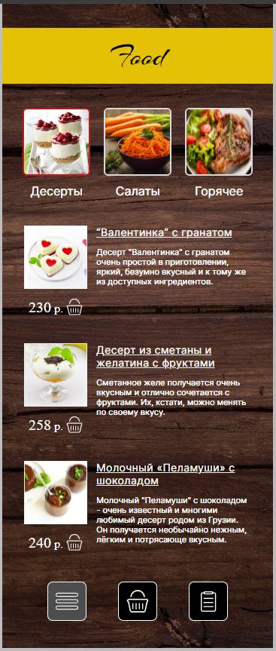

Рисунок 1.1 Стартовый экран с меню категории «Десерты»

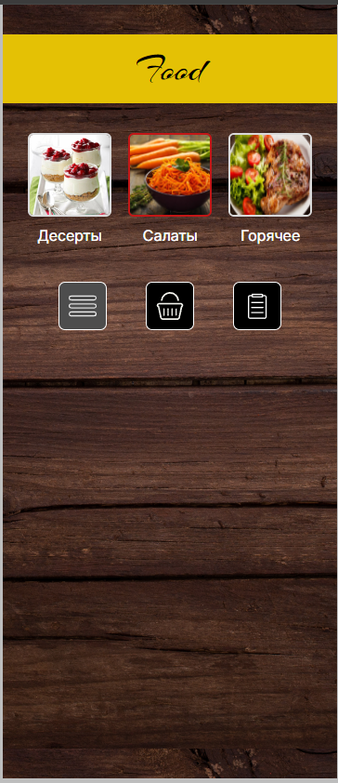

Рисунок 1.2 Пустое меню категории «Салаты»

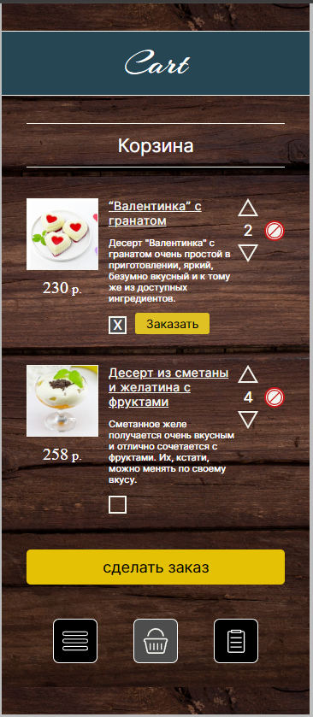

Рисунок 1.3 Экран корзины с двумя товарами. Один из них выбран для заказа

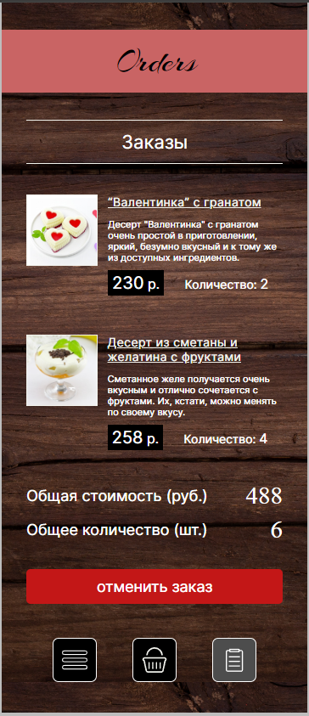

Рисунок 1.4 Экран с заказами и общими суммами

# Код

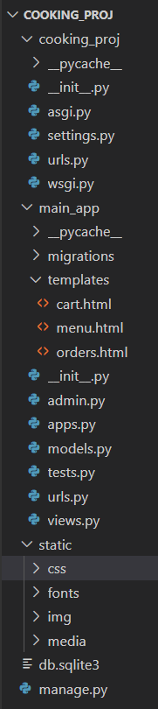

Рисунок 2.1 Файлы проекта

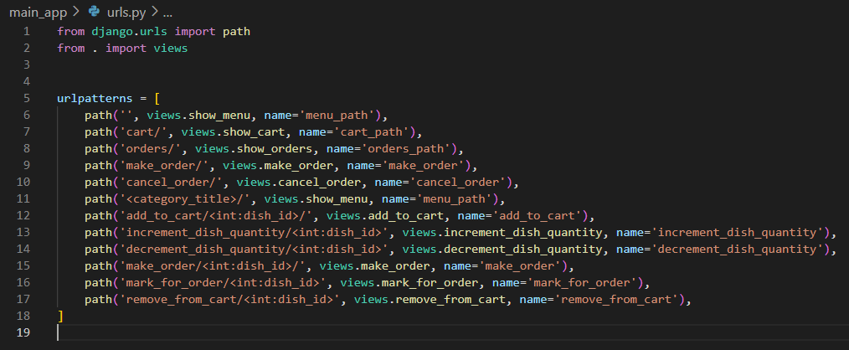

Рисунок 2.2 Маршруты приложения

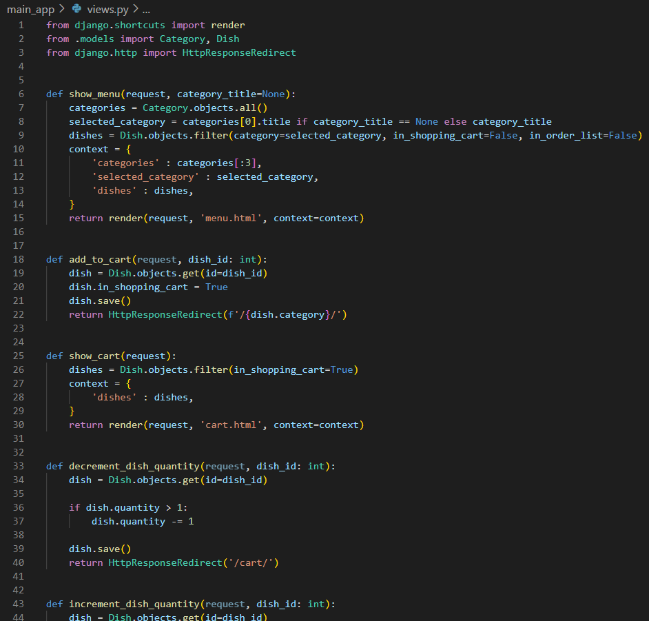

Рисунок 2.3 Представления (часть 1)

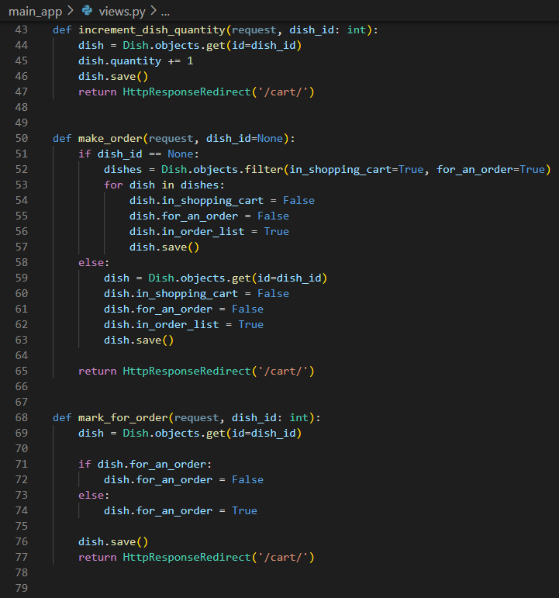

Рисунок 2.4 Представления (часть 2)

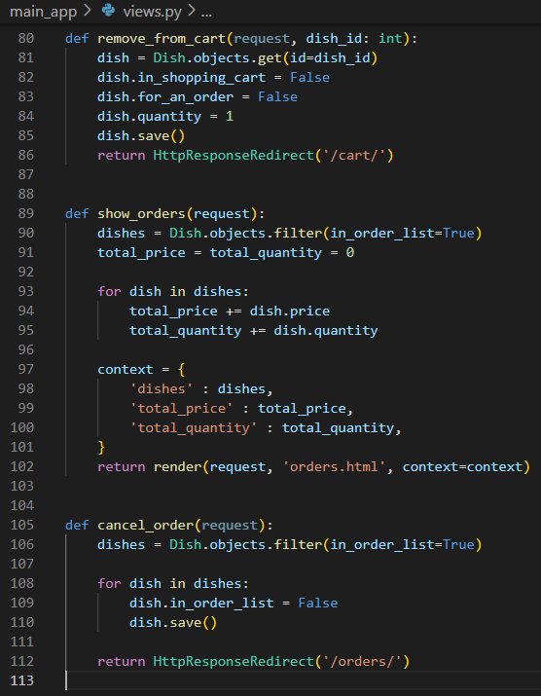

Рисунок 2.5 Представления (часть 3)

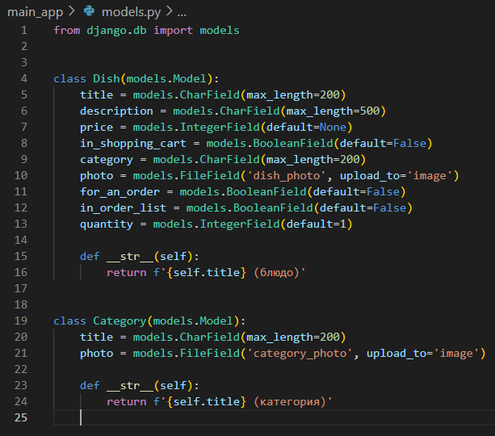

Рисунок 2.6 Модели

# Данные

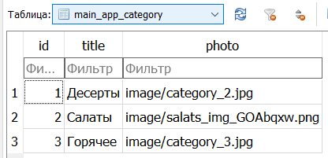

Рисунок 3.1 Таблица «Категории»

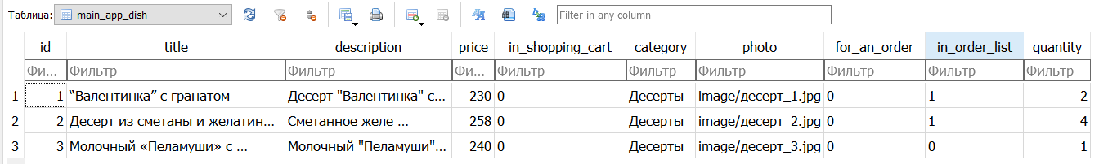

Рисунок 3.2 Таблица «Блюда»

# Ссылка на проект